

|  |  |
| --- | --- |
| **МИНИСТЕРСТВО ПРОСВЕЩЕНИЯ РОССИЙСКОЙ ФЕДЕРАЦИИ**  **(МИНПРОСВЕЩЕНИЯ РОССИИ)**  **Департамент государственной политики в сфере защиты прав детей**  Люсиновская ул., д. 51, Москва, 115093  Тел. (495) 587-01-10, доб. 3450  E-mail: [d07@edu.gov.ru](mailto:d07@edu.gov.ru)  № | Руководителям исполнительных органов субъектов Российской Федерации, осуществляющих государственное управление  в сфере образования |

Об использовании материалов по БДД

Департамент государственной политики в сфере защиты прав детей Минпросвещения России (далее – Департамент) в соответствии с письмом Главного управления по обеспечению безопасности дорожного движения МВД России от 25 марта 2024 г. № 13/8-2539 сообщает, что результаты анализа статистических данных о дорожно-транспортных происшествиях (далее – ДТП) с участием детей по итогам 2023 г. свидетельствуют, что 42% от всех ДТП с пострадавшими несовершеннолетними составили происшествия с детьми-пассажирами, 40% – с детьми-пешеходами, 18% – с детьми-водителями. Максимальное количество ДТП с участием детей-пешеходов зафиксировано в мае, сентябре и октябре, с участием детей-пассажиров – в июле и августе. Ежегодно в период с апреля по октябрь увеличивается количество пострадавших в ДТП детей-велосипедистов, детей- водителей транспортных средств.

Одним из наиболее доступных и оперативных способов доведения информации о безопасном поведении до участников дорожного движения является размещение материалов в информационно-коммуникационной сети Интернет, в том числе в социальных сетях и мессенджерах.

Направляем карточки по безопасности дорожного движения (<https://disk.yandex.ru/d/yzofMMUkV7msAg>), а также плакаты с акцентированием

2

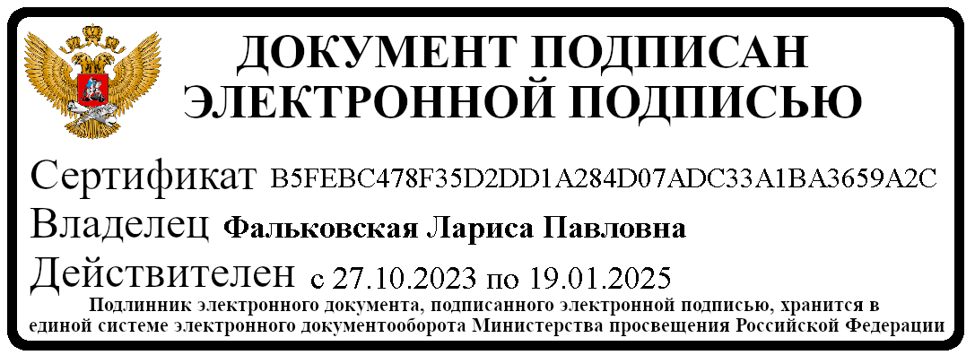внимания на факторы риска, способствующие возникновению ДТП с участием детей (<https://disk.yandex.ru/d/6paODPc1yfvjSg>), разработанные Общероссийской общественной детско-юношеской организацией по пропаганде безопасности дорожного движения «Юные инспекторы движения» для последующего распространения по различным каналам коммуникации среди детей и их родителей (законных представителей).

|  |  |  |
| --- | --- | --- |
| Директор департамента | МШЭП | Л.П. Фальковская |

Хвостова Т.Н.

(495) 587 01-10, доб. 3488